
И «оборонка», и «гражданка»
14.10.2013
В Центре международной торговли на заседании "Меркурий-клуба" политики, министры, губернаторы, депутаты, ученые, предприниматели обсудили проблемы взаимодействия оборонно-промышленного комплекса и гражданской промышленности. О проблеме взаимоотношений военной и гражданской частей экономики говорит участник дискуссии вице-президент ТПП РФАлександр Рыбаков.
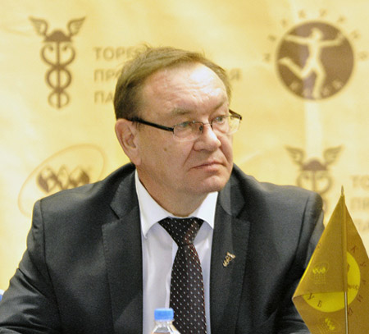
- Помнится, в девяностые такое взаимоотношение ограничилось попытками выпускать на военных заводах кухонные кастрюли.
- Да, мы, не подумав, перенацеливали высокотехнологичную военную индустрию на выпуск простейших потребительских товаров. А вот Китай «раскрутил» индустриализацию на рыночной основе с привлечением импортных технологий, используя дешевую рабочую силу. В итоге он стал мастерской для мира, а мы получили деиндустриализацию и деградацию промышленного сектора.
То есть, чтобы «удержаться в строю», нам нужно теперь провести новую индустриализацию. Для ее успеха военный и гражданский народнохозяйственные конгломераты должны возрождать традиционные отрасли национальной экономики и материализовывать наиболее прорывные идеи и решения, ассоциирующиеся с шестым и последующими технологическими укладами. Для этого нужна просчитанная на перспективу государственная промышленная политика, о необходимости которой ТПП РФ, кстати, говорила много лет. Сегодня можно полагать, что в будущем году она, наконец, появится.
Если же говорить о взаимодействии оборонно-промышленного комплекса и научно-производственных структур гражданских отраслей, то нам нужна улица именно с двусторонним движением. Навязываемые частью экспертов либерального толка утверждения, что времена, когда «оборонка» генерировала развитие гражданских науки и промышленности, прошли, что нынче дело обстоит с точностью «до наоборот», лишены, как представляется, весомых доказательств.
- В советскую эпоху все работы «оборонки» были тайно за семью печатями…
- Сейчас другое время. Палата России считает принципиально важным освоение зарубежного опыта по разработке и внедрению именно технологий двойного назначения, активизацию международного сотрудничества. Да, на Западе заметно нежелание предоставлять России доступ к технологиям. Значит, нужно искать точки соприкосновения с высокотехнологичными компаниями Евросоюза, желающими выйти на наш рынок. Движение по этому азимуту уже идет. Так, готовится к подписанию соглашение между госкорпорацией «Ростех» и французской компанией «ЕСА Роботикс» (о создании совместного предприятия по выпуску в РФ одноразовых роботов по обезвреживанию взрывоопасных предметов для ВМС и для выполнения заказов «Роснефти» и Газпрома, ведущих работы на морском шельфе. Речь идет не просто о крупноузловой сборке, а об оснащении изготавливаемых аппаратов российскими приборами.
Наша Палата представляет в объединении БРИКС интересы предпринимательского сообщества России и придает первостепенное значение развитию военно-технического сотрудничества как с нашими традиционными партнерами, где, безусловно, выделяется Индия, так и со всеми другими участниками объединения. Успехом мы считаем, например, договоренности о создании в ЮАР совместного центра по обслуживанию военных и гражданских вертолетов российской сборки, а в последующем - открытие здесь совместного вертолетного производства.
- Членом БРИКС является также Китай…
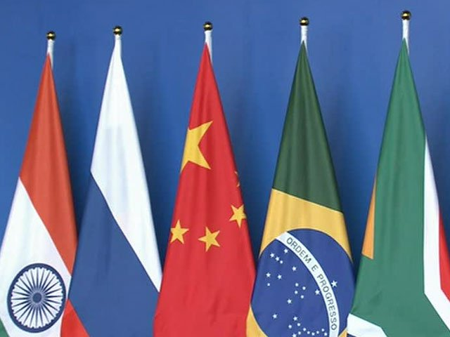
- …И мы стремимся установить полноценное сотрудничество с китайскими партнерами, специализирующимися в области электронной техники. Китайцы так далеко продвинулись, что Агентство национальной безопасности США считает их главными конкурентами в этой сфере, а нашу страну зачислило в разряд сильно отставших соперников. Кстати, нас не должны смущать потоки обвинений, будто китайские хакеры крадут американские секреты; китайские руководители отвергают подобные претензии, а как известно, не пойман – не вор.
- За рубежом идеи доброй половины новшеств, реализуемых в рамках оборонных заказов, рождаются в стенах малых фирм.
- Ну, а мы до сих пор не научились использовать потенциальные возможности малого и среднего бизнеса в разработке и внедрении передовых технологий двойного назначения. Лет пять назад попытались выстроить национальную инновационную систему, позаимствовав отдельные элементы зарубежного опыта: законодательно разрешили создавать малые инновационные предприятия в вузах и научных учреждениях. Но они оказались в среде, не восприимчивой к инновациям, без четких норм материального обеспечения и защиты прав на объекты интеллектуальной собственности. Большинство этих предприятий существует на бумаге.
Наш малый бизнес в реальном секторе имеет куцые налоговые послабления, многообещающие разработки отечественных инноваторов не доходят до внедрения из-за отсутствия инжиниринговых центров - звена между изобретателями и промышленным бизнесом. Нужна государственная целевая программа создания сети таких центров.
- Но нужны еще и кадры…
- Ситуация с обеспечением российского ОПК квалифицированными рабочими и инженерно-техническими кадрами непростая, это правда, и решается она не так быстро, как хотелось бы. Но есть еще одна проблема: подготовка нового поколения лидеров, организаторов. Напомню: люди, составляющие гордость и славу отечественной научной и конструкторской мысли, своих самых впечатляющих успехов как ученые и управленцы добивались в возрасте от 30 до 40 лет. А что мы имеем сейчас? Стойкий негативный оттенок, исходящий от самого понятия «эффективный менеджер», частые коррупционные скандалы вокруг персоны относительно молодого руководителя.
К сожалению, у нас обострена повсеместно проблема «социальных лифтов», выносящих наверх действительно достойных. НП «Эксперты рынка труда» приводит такие данные: в 2002 году доля молодых руководителей в возрасте до 30 лет в российских компаниях составляла 28,5 процента; в 2012 году - лишь 14,5. Десять лет назад молодые люди составляли 30,8 процента численности генеральных директоров; в 2012 году - в 10 раз меньше: 3,2 процента.
Статистика крайне тревожная. Поэтому ТПП РФ намерена сделать развитие молодежного предпринимательства, поиск и продвижение молодых лидеров одним из главных приоритетов в своей работе. Задача очень непростая. Мы намерены взаимодействовать со всеми, кто стремится переломить эту негативную тенденцию, в частности, с Общероссийским народным фронтом и Российским агентством по делам молодежи.

